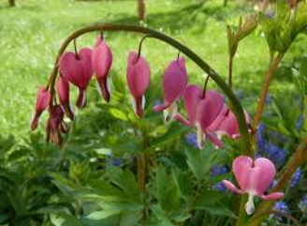
HALVÅRSPLAN ENEBAKK BYGDEKVINNELAG VÅR 2025
DATO | AKTIVITET | HVOR | MERKNAD
Fredag 10 januar  kl.18:00 | Eftasvæl | Bøndernes hus | Egen invitasjon; påmeldingsfrist 5 /1, mat til et felles bord og en gevinst for ca. 50,- kr. Inngang 50 kr. For medlemmer EBKL og Landbrukslag m/følge
Torsdag  27 februar | Kakepynting  v/Grethe Delbeck | Bøndernes hus | Egen invitasjon kommer
Lørdag 22 mars | Distriktsårsmøte for Akershus BKLagene | Dalen amfunns-hus ved Gan | 2 representanter fra styret deltar
Søndag 23 mars | Friluftslivets år!  Tur ut i det fri med bålkos | Avgjøres senere | Medlemmer og familie/venner tar turen ut i det fri. Mer info kommer senere.
Onsdag 9 april  ca. kl 18:00 | Påskemøte: Vi lager påske-pynt og spiser langfredagserter | Bøndernes hus | Mer informasjon kommer senere
Onsdag 14 mai | Tur til Mjærum gartneri og besøkshage | Mjærum i Hobøl | Mer info kommer
En solskinns-dag i mai/juni | Vi inviteres med veteranklubben til en biltur med grilling/picknick | Turmål-Solbergfoss | Mer info kommer
Onsdag 18 juni | Gårdsbesøk med rømmegrøt og markblomsteroppsats ved Ragnhild R. Brevig | Østenbøl  Ekebergveien 87 | Egen invitasjon kommer

Malekurs for påmeldte, møterom Ignaveien 18 (gamle barneskolen): 23 og 30 januar, 6 og13 februar
Hobbykvelder på frivillighetens arena, møterom Ignaveien 18 (gamle barneskolen), åpent for alle: 13 mars, 3 april og 15 mai

